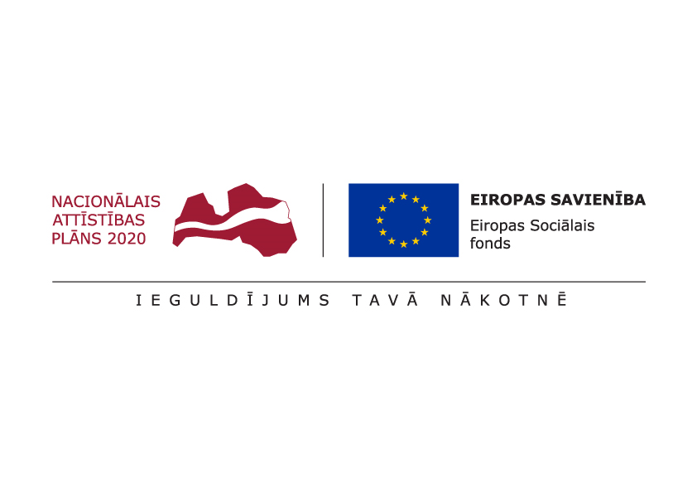

ESF projekts “Pasākumi vietējās sabiedrības veselības veicināšanai Balvu novadā”

Nr. 9.2.4.2/16/I/050

TIRGUS IZPĒTE

**Interaktīvi izglītojošo nodarbību par fizisko aktivitāšu ietekmi uz cilvēka veselību vadītāja izvēle**

Informācija par pasūtītāju:

|  |  |
| --- | --- |
| Nosaukums | Balvu novada pašvaldība |
| **Reģistrācijas numurs** | 90009115622 |
| **Adrese** | Bērzpils iela 1A, Balvi, Balvu novads |
| **Kontaktpersona** | Irēna Začeva |
| **Tālruņa Nr.** | 64521029, mob.26327162 |
| **Faksa Nr.** | 64522453 |
| **e-pasta adrese** | irena.zaceva@balvi.lv |
| **Darba laiks** | 08:30 - 17:00 |

|  |  |
| --- | --- |
| Mērķis | Fizisko aktivitāšu popularizēšana |
| Vieta | Balvi |
| Laiks | 2017.gada 1.oktobris – 2019.gada 31.decembris |
| Mērķa grupa | Skolu jaunatne un citi interesenti |
| Saturs un aktivitātes | Interaktīvi izglītojošas nodarbības projekta īstenošanas laikā, notiks 2017.gadā 4.ceturksnī, 2018. un 2019.gadā 3.ceturksnī  Balvu novada skolās. Aktivitātes ietvaros tiks rīkotas interaktīvi izglītojošas nodarbības par fizisko aktivitāšu ietekmi uz cilvēka veselību. Balvu pilsētā notiks 2017.gadā. Uz kuru tiks aicināti arī tuvāko skolu vidusskolēni un 2019.gadā Balvu pamatskolā pamatskolu bērniem un piedalīsies tuvāko pamatskolu (Stacijas pamatskolas un tās filiāles Vīksnas pamatskolas) bērni. 2018.gadā lekcija/nodarbība notiks Tilžas vidusskolā, uz kuru tiks aicināti Tilžas vidusskolas, Tilžas internātpamatskolas, Bērzpils vidusskolas un tās Krišjāņu pamatskolas bērni. Katru gadu notiks 1 lekcija, kopā 3 gadu laikā jānotiek 3 lekcijām. Vienas lekcijas ilgums - 1 h. |
| Speciālisti | Speciālisti ar atbilstošu kvalifikāciju |
| Pienākumi | Pienākumos ietilpst nodarbību programmu sastādīšana. Pakalpojuma sniedzējam jāsagatavo informatīvs materiāls, kas izdalāms visiem semināra dalībniekiem, kā arī ir elektroniski pieejams un tālāk izmantojams pašvaldības vajadzībām – ir publiski pieejams un publicējams pašvaldības mājaslapā.  Sagatavotais informatīvais materiāls satur koncentrētu informāciju, būtiskāko par lekcijā apskatītajām tēmām. |
| Kas jāietver piedāvājuma cenā | Pakalpojuma cenā iekļaut transporta izmaksas, visus LR likumdošanā noteiktos nodokļus un nodevas. |
| Cita informācija | Pretendents nodrošina visu nodarbībām nepieciešamos materiālus un inventāru. |

Pretendents kopā ar **finanšu piedāvājumu**, iesniedz **aprakstu par sevi un iepriekšējo pieredzi** (**pievieno CV**), obligāti jāiesniedz kvalifikāciju apliecinošs dokuments.

**Prasības piedāvājuma noformējumam:** Piedāvājumu sagatavot  saskaņā ar pielikumu Nr.1 pieteikuma veidlapu, piedāvājumus var iesniegt personīgi, pa pastu vai elektroniski.

**Piedāvājums jāiesniedz līdz** **2017.gada 7.septembrim, Bērzpils iela 1A, Balvi, Balvu novads, LV-4501 vai elektroniski**: [irena.zaceva@balvi.lv](mailto:irena.zaceva@balvi.lv)

Sagatavoja:

Balvu novada pašvaldības Finanšu un attīstība nodaļas

Projektu vadītāja Irēna Začeva

Pielikums Nr.1



**PIETEIKUMS**

**DALĪBAI BALVU NOVADA PAŠVALDĪBAS TIRGUS IZPĒTĒ**

**Interaktīvi izglītojošo nodarbību par fizisko aktivitāšu ietekmi uz cilvēka veselību vadītāja izvēle**

ESF projekta “Pasākumi vietējās sabiedrības veselības veicināšanai Balvu novadā”

Nr. 9.2.4.2/16/I/050 ietvaros

Informācija par pretendentu:

|  |  |
| --- | --- |
| Nosaukums / Vārds, Uzvārds |  |
| **Reģistrācijas numurs** |  |
| **Adrese** |  |
| **Kontakttālrunis** |  |

|  |  |  |  |
| --- | --- | --- | --- |
| **Izglītības iestāde** | **2017.gads** | **2018.gads** | **2019.gads** |
| Lekcijas par veselīgu uzturu | 1 lekcija | 1 lekcija | 1 lekcija |
| **Vienas lekcijas cena bez PVN** |  |  |  |
| **Vienas lekcijas cena ar PVN** |  |  |  |
| Vēlamie lekciju datumi |  |  |  |

***Atbildīgās amatpersonas paraksts, atšifrējums***